Смородина черная (Ribes nigrum)
Кустарник до 2,0 м высотой, с опушенными, коричневатыми побегами. Листья трех - пяти-лопастные, крупные, острозубчатые, до 15 см, сверху голые, темно-зеленые, снизу опушенные по жилкам, со специфическим запахом. Цветки мелкие, колокольчатые, лилово - или розово-серые, в 5-10 цветковых кистях. Ягоды до 1 см в диаметре, черно-бурые, с характерным запахом и вкусом ореха. Быстрорастущая, влаголюбивая, теневыносливая порода. Морозостоек, что особенно ценен в северных районах. Хороша в групповых, бордюрных и опушечных посадках.
Фотография | Описание | Цена, руб
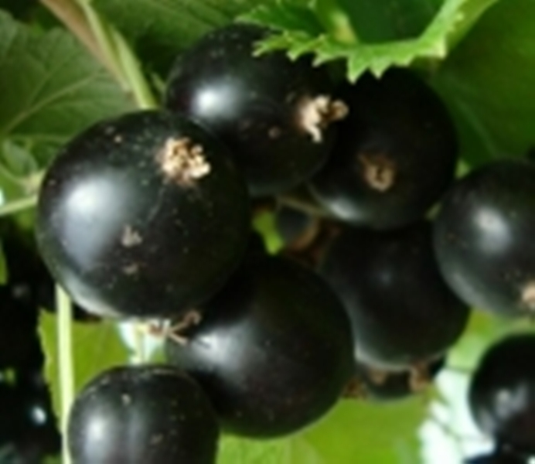 | Смородина черная «Голубичка»  Раннего срока созревания. Устойчив к мучнистой росе, антракнозу, почковому клещу. Урожайность ежегодная и высокая.  Кусты выше средней величины, прямостоячие. Побеги прямые, эластичные. Кисть длинная, плотная. Ягоды крупные (1,7- 3,5 г) одномерные, черные, матовые, с восковым налетом.  Кожица прочная, отрыв сухой. Созревание дружное. Вкус хороший. | 950,00  конт
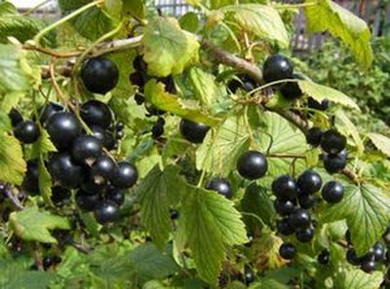 | Смородина черная сорт. «Деликатесная»  Сорт среднераннего срока созревания. Зимостойкий, устойчивый к мучнистой росе и почковому клещу, не устойчив к ржавчине. Самоплодность не высокая, урожайность средняя. Универсальный.  Куст среднерослый, компактный, густой, с коричневыми, слабоопушенными, средней толщины побегами.  Кисть средней длины. Ягоды средние и крупные (0,9-1,5 г), не выровненные, округлой формы, черные, блестящие. Кожица плотная, отрыв сухой. Мякоть прекрасного десертного вкуса с тонким, нежным ароматом. | 950,00  Конт.  1800,00  Конт.
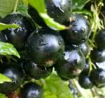 | Смородина черная сорт. «Добрыня»  Средне-позднего срока созревания. Ягоды очень крупные (2,8- 6,5 г), слегка овальные, черные, блестящие, с прочной эластичной кожицей и сухим отрывом. Невосприимчив к мучнистой росе, среднеустойчив к антракнозу и почковому клещу. уст слаборослый, прямостоячий. Ветви и побеги прямые. Листья средней величины, темно-зеленые, морщинистые. | 950,00  Конт.
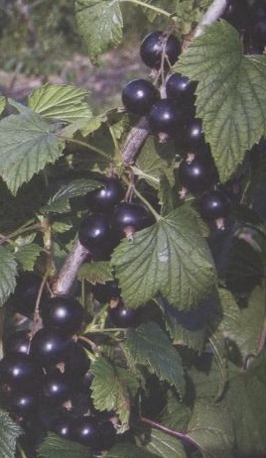 | Смородина черная «Интерконтинентал»  Десертный сорт с крупноватыми среднего срока созревания нежными ягодами.
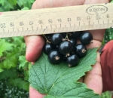 | Смородина черная «Нара»  Сорт смородины раннего срока созревания. Кусты компактного размера, слабораскидистые. Ягоды крупные (2-3,5 г), одномерные, круглые, черные, блестящие, на длинных плодоножках, с сухим отрывом, вкус кисло-сладкий, десертный . | 950,00  Конт.
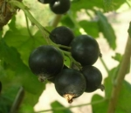 | Смородина черная «Нестер Козин»  Раннеспелый сорт черной смородины. Высота растения средняя (от 1 м до 1,5 м). Ягоды крупные – 3-4,5 г, кисло-сладкие. Сорт отличается очень высокой урожайностью и хорошей зимостойкостью. | 1800,00  Конт.
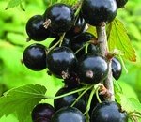 | Смородина черная «Орловия»  Куст средне-рослый, 1,35 м высоты, средне-раскидистый. Ягоды крупные – 1,2-1,5 г, черные, округлые. Цветение и созревание в средние сроки. Сорт скороплодный, урожайный, зимостойкий, устойчивый к мучнистой росе. | 950,00  Конт.
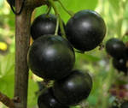 | Смородина черная «Свита Киевская»  Куст сильнорослый, слабораскидистый, густой. Побеги прямые, толстые.Кисть средняя. Ягоды с нежной, вкусной мякотью, крупные, массой 2.2-2.7гр, округлой формы, зрелые ягоды черные, блестящие.Устойчив к мучнистой росе, скороплодный, зимостоек, крупноплодный.
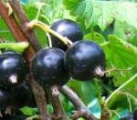 | Смородина черная сорт. «Селечинская -2»  Раннего срока созревания. Куст сильнорослый, прямостоячий. Ягоды очень крупные (3,0-5,5 г), округлые, черные, блестящие, с сухим отрывом, сладкого вкуса , универсального назначения. Плодоножка зеленая, средней длины и толщины. Сорт обладает высокой адаптивностью, устойчив к болезням, средняя урожайность | 1800,00  Конт
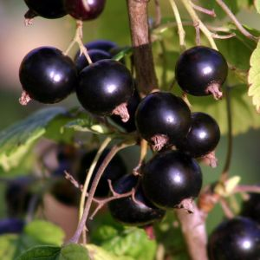 | Смородина черная штамб. «Титания»  Сорт позднего срока созревания, зимостойкий, высокосамоплодный, урожайный (10-12 т/га), относительно устойчивый к болезням и вредителям. Куст сильнорослый, слабораскидистый. Ягоды черные, блестящие, круглой формы, с толстой кожицей, средняя масса1,2 г, кисло-сладкие. Транспортабельность ягод высокая.
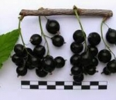 | Смородина черная сорт. «Черный аист»  Среднего срока созревания. Устойчив к мучнистой росе и почковому клещу. Куст высокий. Ягоды крупные 2-3 г, шаровидные, черные, блестящие. Созревают в середине июля. Вкус сладко-кислый. Отрыв сухой. | 950,00  Конт.  1800,00  Конт.
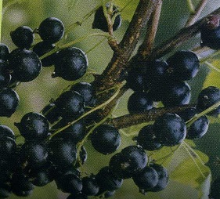 | Смородина черная сорт. «Ядреная»  Среднепозднего срока созревания. Скороплодный, высокозимостойкий. Относительно устойчив к мучнистой росе, ржавчине, почковому клещу. Среднеустойчив к антракнозу. Ягоды на кустах перезревают. Куст среднерослый, полураскидистый. Кисть длинная. Самый крупный из поздних сортов (3,2-7,8 г). Ягоды округлой или округло- овальной формы, черные, блестящие, с сухим отрывом, толстой кожицей. Мякоть плотная, с освежающим ароматом, достаточно кислая. | 950,00  Конт.

